NAManager使用手册

版本：V3.2.11

## 一、软件介绍

NAManager软件是是在电脑PC主机上的软件管理工具，集成了设备的搜索、配置、升级等功能。使用NAManager，用户可以方便的管理设备。

平时系统使用时不需要运行该软件，只是在设备安装及调试时需要使用，所以说该软件也不是必需的。

## 二、软件功能

### 1、搜索本地设备

执行快捷菜单“本地搜索”，计算机在局域网内搜索设备。搜索到的设备显示在主窗口。

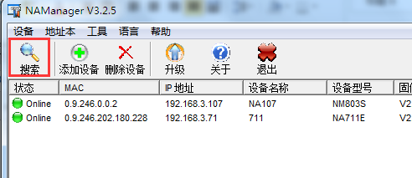

状态标识说明

green在线 ：设备在内网上正常工作，用户可以访问、设置设备参数，升级设备固件。

info在线：设备物理位置在内网上，但设备的IP地址与计算机不在同一网段。设备在内网上无法正常工作。

不在线：曾经连接过的设备不在线。

red在线：设备是地址簿上记录的设备。设备正常工作。

gray不在线：地址簿上的设备，无法探知该设备是否存在。

### 2、配置本地设备

双击设备名或者在设备名上右键选择“设备属性”，进入配置参数。

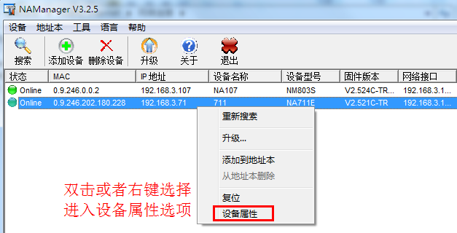

**运行信息**：描述设备的基本信息，包括设备型号、固件版本已经相关网络参数

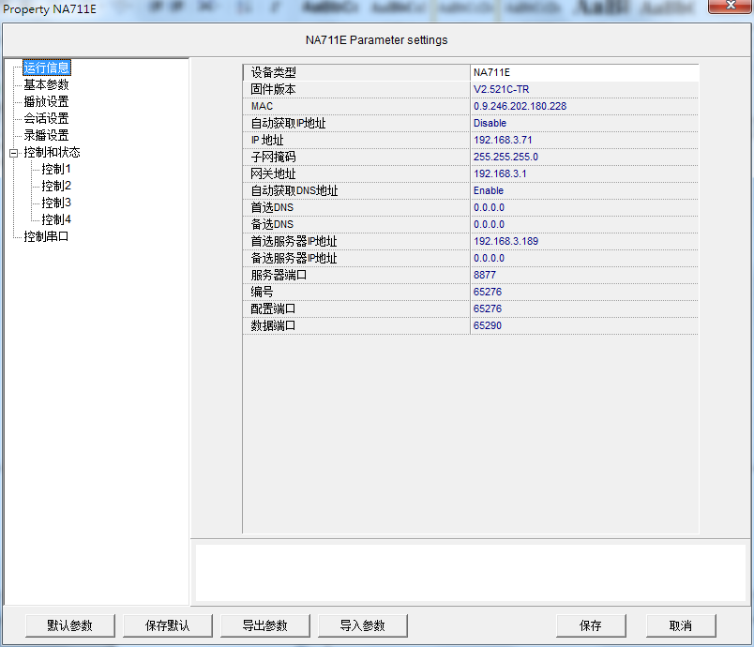

**基本参数**：设置设备运行的网络环境，用户在此可以设置设备编号、设备IP、网络掩码、网关地址和服务器IP地址等参数。每个选项都有相关的文字说明。

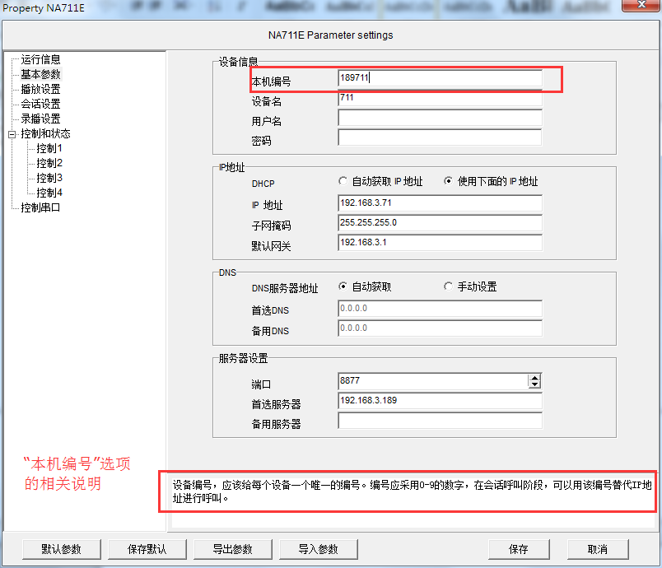

**会话设置**：设置设备对讲时的输入音源、会话音量以及输入增益等参数。可以通过调节这些参数，来设置调整对讲的通话效果。

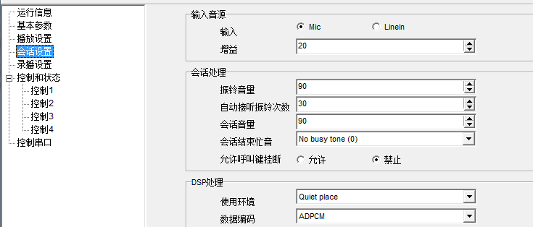

**录播设置**：对于具备对外广播功能的设备，可以通过设置设备的输入音源等参数，来调整设备的广播效果。

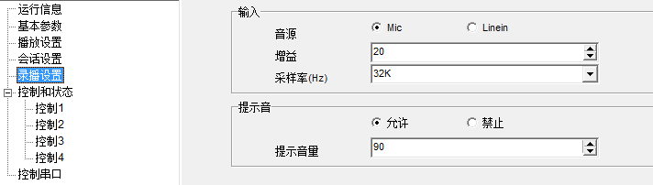

**控制状态**：修改设备的按键模式为保持或者触发。

**控制1-4**：可以将设备的按键功能设置为**对讲**、**广播**、以及**静音**模式。

例如：一键对讲求助终端可以通过预设**控制1**的**第一客服**来设置求助寻呼对象。

而双按键对讲终端则在**控制1**的基础上，还具备了操作**控制2**的功能，可以利用**控制2**来呼叫另一个主机设备或者进行紧急广播

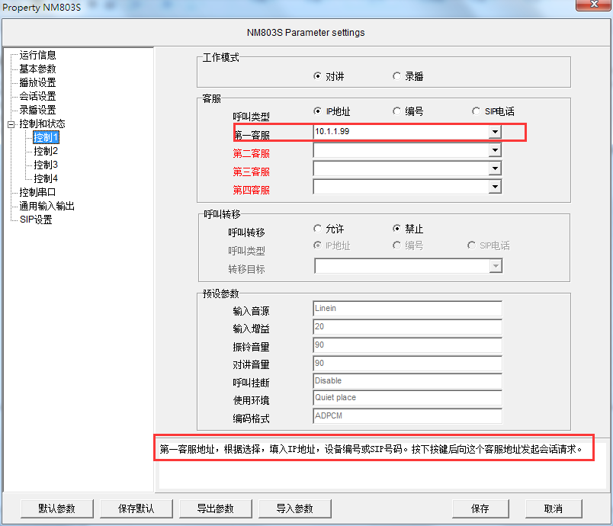

**控制串口**：通过此串口，网络音频设备（包括终端和模块）与外部处理器进行交互。利用《音频设备串口协议》，可以查询音频设备工作状态、控制音频设备的内部工作参数以及向网络其他设备发送数据等功能。

**通用输入输出**：具有GPIO接口的设备或模块，可以通过此项参数，设置GPIO接口的工作模式。当音频模块上的IO输入出现变化时，则主动向事件服务器设置IP地址发送消息帧。

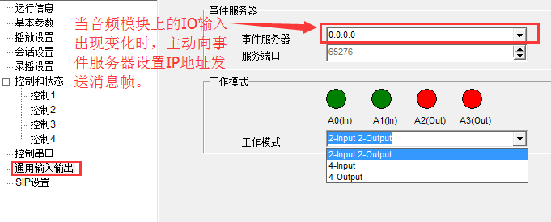

**SIP设置**：支持SIP对讲的设备，在此选项设置**SIP代理网关地址**、设备的**SIP编号**以及**登录密码**

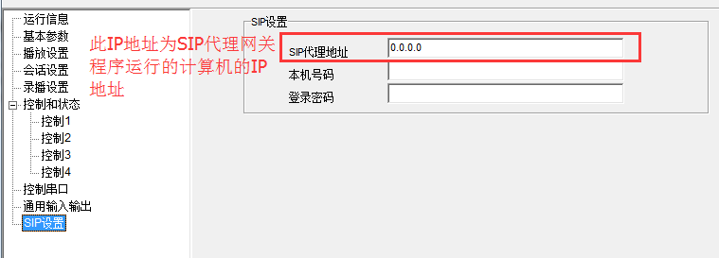

### 3、升级单个设备

我公司设备支持在线升级功能，用户仅需要从我司服务商那里获取设备升级包，使用NAManager的升级功能，即可通过网络在线升级设备软件。

设备具有升级功能，将会方便我司向用户提供更优质的服务。尽快的修正软件中的BUG，方便的提升设备的功能和性能。

3.1、升级操作界面

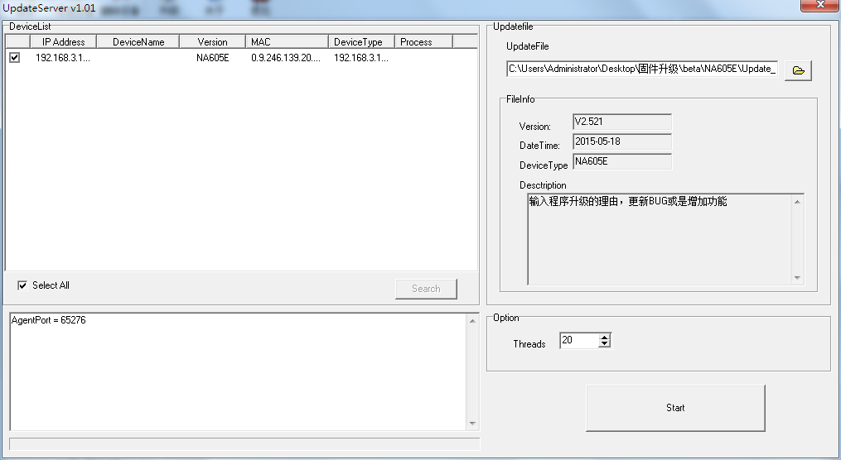

3.2、升级选项

用户升级设备程序的时候，请先浏览程序升级包中的说明文件。获取升级包需要的选项信息，根据信息提示选择升级选项。

3.3、升级操作

根据升级包的说明，选择相应的升级选项。在设备名上点击右键，选择升级选项，然后在升级文件输入栏中输入升级文件所在目录。点击下载，NAManager自动完成升级操作。完成后，显示窗口。

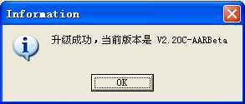

3.4、升级注意事项

1. 设备必须配置好IP地址，处在外网的设备还要正确配置子网掩码、网关地址才能

进行升级。

1. 升级设备如果出现意外，可能造成设备无法正常使用。用户在选择升级时应慎重。
2. 用户在升级前应使设备空闲，升级过程中应保证设备供电正常稳定。

### 4、批量升级

1. 打开NAManager，点击刷新设备。再选择工具—BatchUpdat。

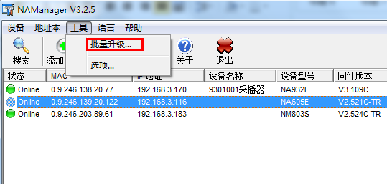

1. 进入BatchUpdat工具，
2. 勾选相同型号的设备。
3. 点击打开文件。
4. 选择相对应升级固件文件。
5. 点击Start。

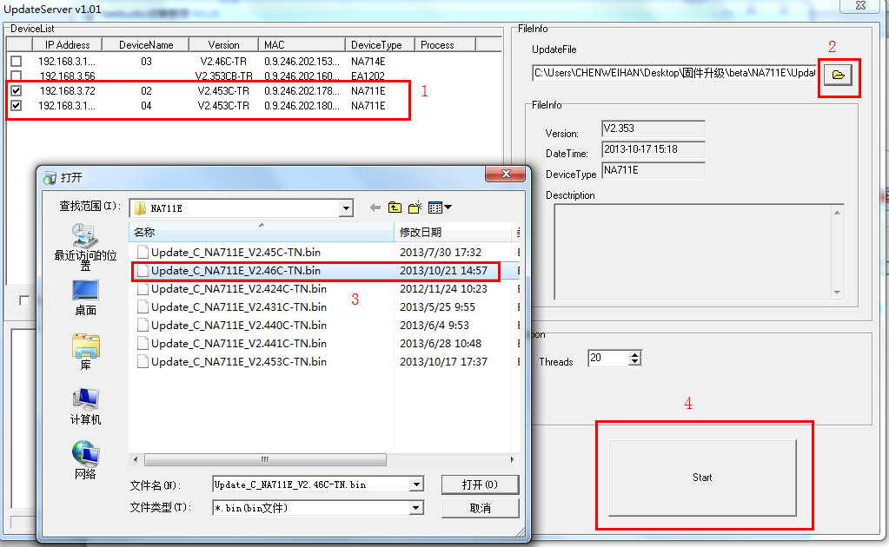

1. 输入密码1234或者不填写，点击OK执行升级。

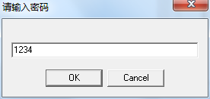

1. 等待升级完成。